Obrazek do fragmentu 1Tes4:13-18
^{(1Tes4:13)} Nie chcemy też, bracia, abyście byli nieświadomi losu tych, którzy zasnęli. Nie musicie się smucić, jak ludzie bez nadziei. ⁽¹⁴⁾ Otóż jak wierzymy, że Jezus umarł i zmartwychwstał, tak też wierzymy, że Bóg — przez Jezusa — poprowadzi wraz z Nim do wieczności tych, którzy zasnęli. ⁽¹⁵⁾ To wam podajemy jako Słowo Pańskie: My, którzy pozostaniemy przy życiu aż do przyjścia Pana, nie wyprzedzimy tych, którzy zasnęli. ⁽¹⁶⁾ Gdyż sam Pan zstąpi z nieba z wyraźnym rozkazem, przy wtórze głosu archanioła i przy dźwiękach trąby, w którą Bóg każe zadąć. Wtedy najpierw powstaną ci, którzy umarli w Chrystusie. ⁽¹⁷⁾ Potem my, którzy pozostaniemy przy życiu, razem z nimi zostaniemy porwani w obłokach, w powietrze, na spotkanie Pana — i tak już na zawsze z Nim pozostaniemy. ⁽¹⁸⁾ Tymi słowami dodawajcie sobie otuchy.
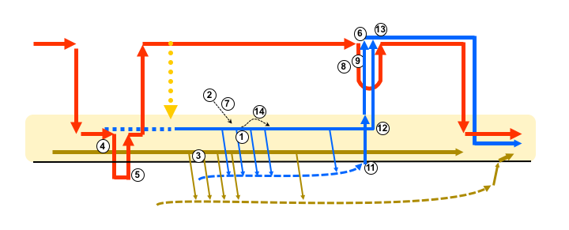

Legenda do obrazka:
- Na górze jakieś sprawy niebiańskie, w środku ziemskie, na dole świat zmarłych (cokolwiek to znaczy).
- Linia czerwona - Mesjasz, Pan Jezus.
- Linia niebieska - uczniowie Pana Jezusa, kościół (rozumiany szeroko) i zbór w Tesalonikach (wąsko).
- Linia brązowa - jacyś inni ludzie, pewnie nie uczniowie Pana Jezusa, skoro uczniów wyróżniam na niebiesko.
- Czarna cienka strzałka przerywana - listy, pisma, słowa (brakuje ap. Pawła)
- Linia żółta - zesłanie Ducha Świętego (zostało z innego schematu, ale nie chcę wywalać).
- Czego nie ma na obrazku i domalować powinienem ale nie domaluję: trąbiące trąby, aniołów wydających głos, apostoła Pawła piszącego list, obłoki, Pana Boga malować mi się nie chce, ale gdzieś tu też jest.
- Po prawej jest powtórne przyjście Pana Jezusa na ziemie ze swoimi świętymi - ale to już inny schemat, choć jest tam też drugie zmartwychwstanie, to na sąd ostateczny (Ap 20).

Opis numerków co się na nim pojawiają.
- Niektórzy uczniowie z kościoła w Tesalonikach zasnęli.
- Paweł nie chce aby uczniowie byli nieświadomi losu tych, którzy zasnęli - pisze więc do nich list.
- Paweł pisze, że są gdzieś ludzie, którzy się smucą, bo nie mają nadziei i że uczniowie nie muszą się tak smucić.
- Wierzymy, że Jezus umarł.
- Wierzymy, że Jezus zmartwychwstał.
- Wierzymy, że Bóg poprowadzi wraz z Jezusem do wieczności tych, którzy zasnęli.
- List Pawła jest jak Słowo Pańskie.
- My, którzy pozostaniemy przy życiu aż do przyjścia Pana, nie wyprzedzimy tych, którzy zasnęli.
- Gdyż sam Pan zstąpi z nieba z wyraźnym rozkazem.
- Rozkaz Boga dotyczyć też będzie głosów archaniołów i dźwięków trąby.
- Najpierw powstaną ci, którzy umarli w Chrystusie.
- Potem ci, którzy pozostaniemy przy życiu, zostaną z tymi zmartwychwstałymi porwani w obłoki, w powietrze, na spotkanie Pana.
- Wszyscy uczniowie zawsze już pozostaną z Panem.
- Uczniowie słowami tego listu mają dodawać sobie otuchy.

